Муниципальное бюджетное общеобразовательное учреждение
«Средняя общеобразовательная школа №77 г. Омска»

Занятие внеурочной деятельности
по изобразительному искусству в 3 классе

тема занятия:

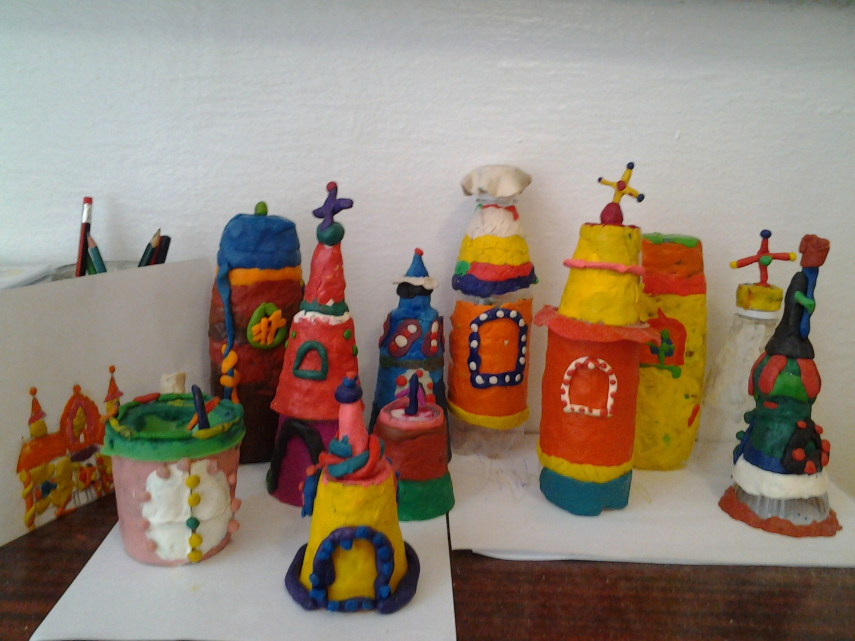

Учитель начальных классов Жапарова С.В.

Тема занятие: «Видит терем расписной…»
( Лепка. Художественное конструирование и дизайн )
Цели урока:
- Познакомить с иллюстрациями художников Д.Кваренги, В.Васнецова.
- Формировать способность создания художественного конструирования и дизайна; интеллектуальные способности; внимание, любознательность; формировать умения работать в группах и коллективно.
- Воспитывать аккуратность, старательностью
Материалы: иллюстрации с изображением дворцовых построек царского дворца в селе Коломенское; репродукции картин художников Д.Кваренги « Панорама села Коломенское»; автопортрет В.Васнецова; пластиковые бутылки, пластилин
Ход урока:
- Организационный момент.
- Беседа.
Искусство – это не только то, что мы анализируем, это еще и то, что дарит нам наслаждение и приятные эмоции.
Сегодня мы поговорим о художественном конструировании и дизайне. Что же это такое? Дизайн – это деятельность по проектированию эстетических свойств промышленных изделий, а также результат этой деятельности. Архитектура – это строительство зданий, выполненное в некотором стиле, помогающее украсить здания и города. Конструирование – это процесс создания модели сооружения, развитие творческих способностей
В 1687 году в селе Коломенском был возведен царский деревянный дворец. Дворцовые постройки состояли из множества теремов. Терема отличались необычностью и разнообразием форм.
В 1893 – 1894 годах в Москве художник Виктор Михайлович Васнецов построил свой легендарный дом – терем. Все эскизы и рисунки художник выполнил сам. Дом сделан из дерева.
Васнецов очень любил свой дом.
- Практическая работа.
Мы с вами станем на сегодняшнем уроке зодчими и выполним макет сказочного города на тему «Град на острове стоит…»
Использовать будем готовые формы пластиковых бутылок и пластилин.

